1) Bir vaqtning o’zida berilgan 3 ta o’zgaruvchi sonni necha hona ekanligi print qiluvchi logika tuzing.(funksiya yordamida)

Dastur kodi:

void main() {

hisobla(123, 3421, 67387.12);

}

hisobla(double son1, double son2, double son3) {

int honaSoni1 = (son1~/1).toString().length;

print(honaSoni1);

int honaSoni2 = (son2~/1).toString().length;

print(honaSoni2);

int honaSoni3 = (son3~/1).toString().length;

print(honaSoni3);

}

Dastur natijasi:

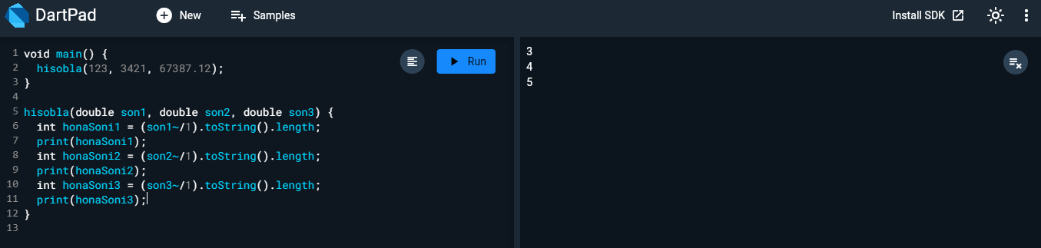

2) “Switch” yordamida oylarni soni qo’yilsa oyni nomini topadigan logika tuzing

Dastur codi:

void main() {

int oySoni = 4;

String ayNom = oy(oySoni);

print("Berilgan son $oySoni, u $ayNom nomli oy.");

}

String oy(int oySoni) {

String oyNom = "";

switch (oySoni) {

case 1:

oyNom = "Yanvar";

break;

case 2:

oyNom = "Fevral";

break;

case 3:

oyNom = "Mart";

break;

case 4:

oyNom = "Aprel";

break;

case 5:

oyNom = "May";

break;

case 6:

oyNom = "Iyun";

break;

case 7:

oyNom = "Iyul";

break;

case 8:

oyNom = "Avgust";

break;

case 9:

oyNom = "Sentabr";

break;

case 10:

oyNom = "Oktabr";

break;

case 11:

oyNom = "Noyabr";

break;

case 12:

oyNom = "Dekabr";

break;

default:

oyNom = "Notug'ri oy soni";

}

return oyNom;

}

Dastur natijasi:

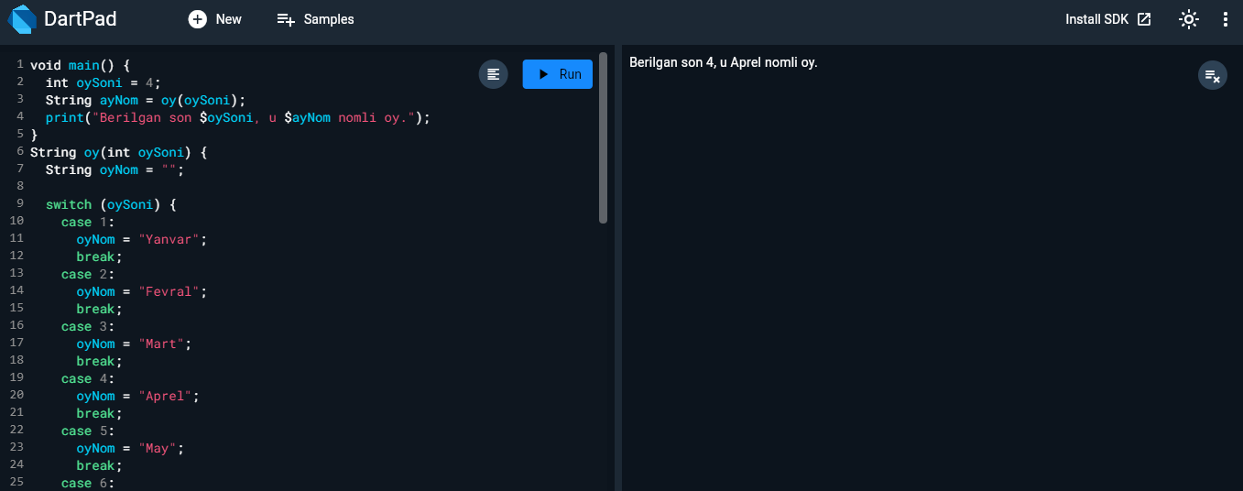

3) Kupaytiruv jadvalini tuzing(do ,while operatoridan foydalaning)

Dastur kodi:

void main() {

int n = 10;

for (int i = 1; i <= n; i++) {

for (int j = 1; j <= n; j++) {

int uzunlik = i \* j;

print("$i \* $j = $uzunlik");

}

}

}

Dastur natijasi:

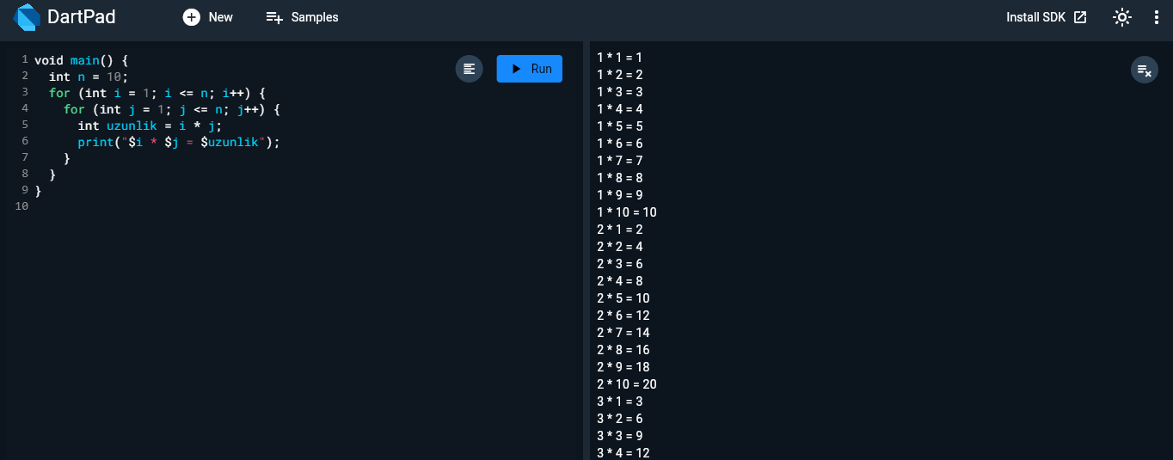

4) Palindromik bo'lgan birinchi 10 ta tub sonlarni chop etadigan logika tuzing

Dastur kodi:

import "dart:math";

void main() {

int sayi = 2;

int topilganSoni = 0;

print("Palindromik bo'lgan birinchi 10 ta tub sonlar:");

while (topilganSoni < 10) {

if (tubSonmi(sayi) && palindromikmi(sayi)) {

print(sayi);

topilganSoni++;

}

sayi++;

}

}

bool tubSonmi(int n) {

if (n <= 1) {

return false;

}

if (n ==2) {

return true;

}

for (int i = 2; i <= pow(n, 1/2)~/1+1; i++) {

if (n % i == 0) {

return false;

}

}

return true;

}

bool palindromikmi(int sayi) {

String strSayi = sayi.toString(); // Sonni stringga aylantiramiz

int uzunlik = strSayi.length;

for (int i = 0; i < uzunlik ~/ 2; i++) {

if (strSayi[i] != strSayi[uzunlik - i - 1]) {

return false;

}

}

return true;

}

Dasturdan natija:

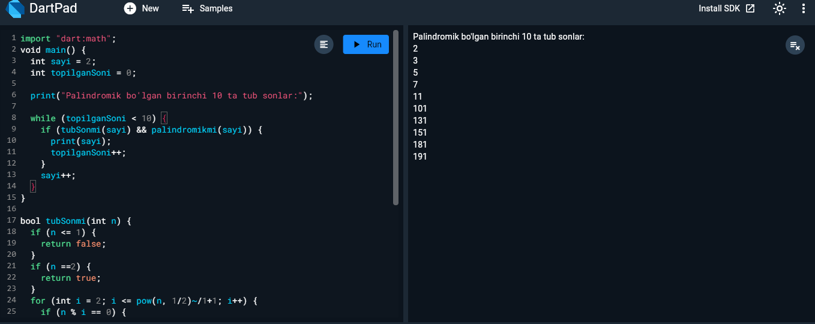

1. “Switch” ni qatnashtirgan holda 10 gacha bo’lgan sonlarni toq yoki juft ekanligini yoki berilgan sondan katta bulsa katta yoki boshqa deb chiqaruvchi dastur tuzing.

Dastur kodi:

void main() {

for (int i = 1; i <= 10; i++) {

switch (i) {

case 1: case 3: case 5: case 7: case 9:

print("$i - toq son");

break;

case 2: case 4: case 6: case 8: case 10:

print("$i - juft son");

break;

default:

print("$i - 10 dan katta");

}

}

}

Dasturdan Natija:

